Actividad que deben subir
En esta actividad te pedimos que resuelvas y la vuelvas a subir en la sección actividades: podes descargar este archivo y trabajarlo.

- Observación y Análisis de la Pintura "Caída de los Gigantes" de Perino del Vaga.
  - Observa detenidamente la pintura.
  - Analiza el título, el contenido y el contexto histórico de la obra.
  - Reflexiona sobre cómo estos elementos se relacionan con el tipo de saber representado en la pintura.
- Identificación del Tipo de Saber: Basándote en tu análisis del título, el contenido y el contexto, determina qué tipo de saber se relaciona más estrechamente con esta obra de arte. ¿Crees que se trata de saber mitológico, religioso, filosófico u otro tipo de saber? Fundamenta tu respuesta

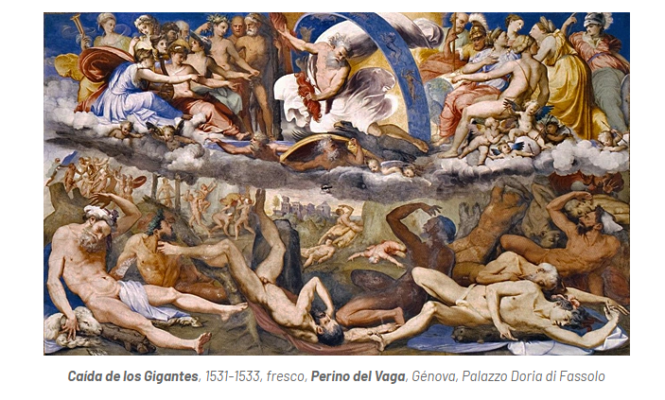

2. Reflexión personal: Reflexiona sobre las siguientes preguntas y anota tus respuestas en un documento
a. ¿Qué entiendes por pensamiento crítico y cómo crees que se relaciona con la filosofía?
b. ¿Por qué crees que es importante reflexionar críticamente sobre los diferentes tipos de saberes?
c. ¿Cómo crees que la filosofía puede contribuir al desarrollo de habilidades de pensamiento crítico en la sociedad?
d. ¿Cómo puede el pensamiento crítico ayudar a analizar y cuestionar el papel de las instituciones públicas y privadas en la sociedad actual, especialmente en términos de transparencia, responsabilidad?
e. ¿De qué manera el pensamiento crítico puede enriquecer nuestra comprensión y apreciación del arte como forma de expresión? ¿Cómo podemos aplicar el análisis crítico para examinar las representaciones artísticas en relación con su contexto histórico, social y cultural?

